《建筑技艺》系列活动
11月5日北京：加拿大专家（TED演讲人）讲
“立厦于木—大型公建及高层木结构”
主办 《建筑技艺》杂志社、中国建筑设计研究院（集团）建筑设计总院
时间 2013年11月5日（周二）9：30~11：30
地点(暂定) 中国建筑设计研究院（北京西城区车公庄大街19号院3号楼地下二层小报告厅）
活动形式：主题演讲 + 互动
演讲人： Michael Green (加拿大)

迈克·格林
- 加拿大皇家建筑学会（RAIC）会员, 不列颠哥伦比亚建筑学会（AIBC）、美国建筑师协会（AIA）、阿尔伯塔省建筑师协会（AAA）建筑师。
- 世界上迄今受TED.com邀请在TED主年会上演讲的仅有的10位建筑师之一。曾获得TED演讲提名的建筑师有普利兹克建筑奖（Pritzker）得主弗兰克·盖里（Frank Gehry）以及汤姆·梅恩（Tom Mayne）、国际可持续建筑理念倡导者威廉·麦克唐纳（William McDonough）和人本建筑创始人卡梅隆·辛克莱（Cameron Sinclair）。
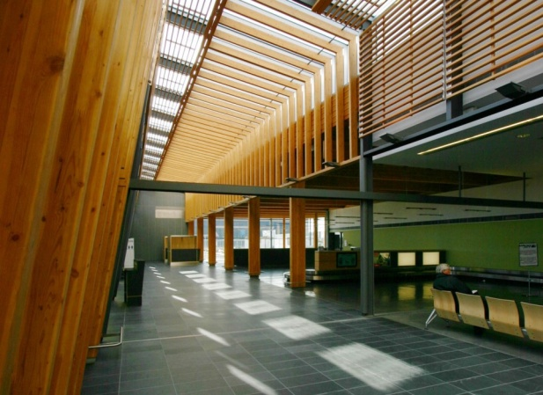
- 设计作品：国际机场（包括两个阶段的渥太华麦当劳·卡蒂埃国际机场（Ottawa McDonald Cartier International Airport））、摩天大楼，到温哥华麦当劳之家（Vancouver’s Ronald McDonald House）、北温哥华市政厅（North Vancouver City Hall），以及中小型但独具特色的零售场所和住宅等。他的建筑作品遍布全球，包括在建的为阿迦汗文化信托基金（the Aga Khan Trust for Culture）而设计的位于中亚山区的可持续社区。
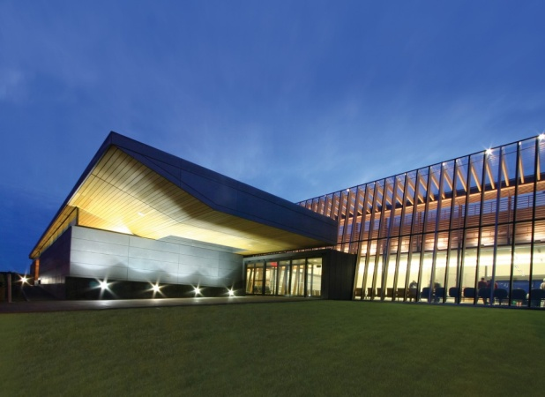
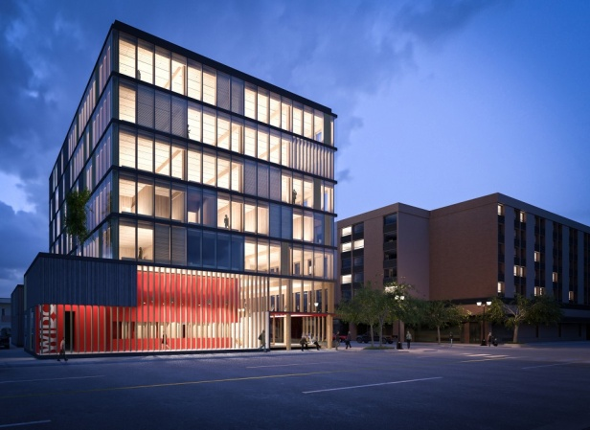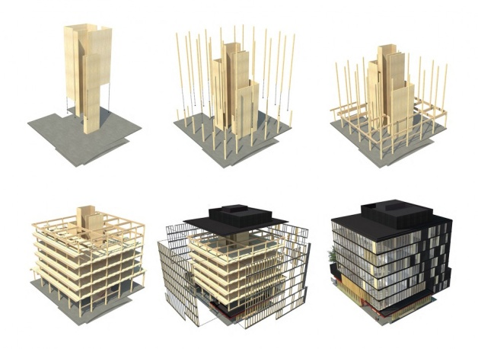
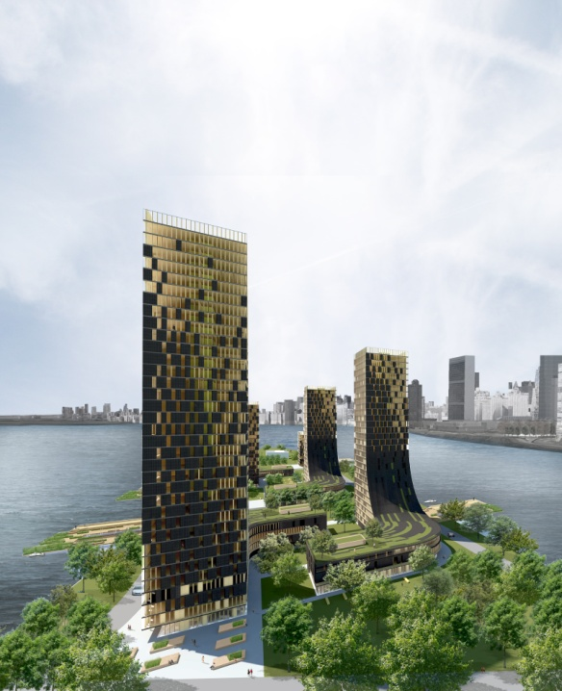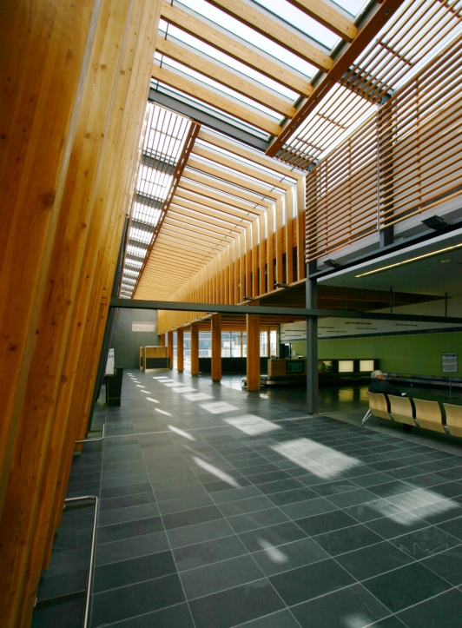
报名方式
参加本次技术研讨会需提前报名（请填写以下回执表email返回，场地有限，报名额满为止。）
回执表（请将表中信息填全回复至kelin729@163.com）
姓名  （名字间请勿留空） | 单位 | 职务 | 手机  （必填，后续群发短信通知用） | 电子信箱  （必填，后续群发邮件用。请尽量留常用的个人邮箱而非单位邮箱）

《建筑技艺》报名
电话：010-57368774 15001315385
Email： kelin729@163.com
《建筑技艺》简介
《建筑技艺》（Architecture Technique，简称AT）杂志前身为《建筑技术及设计》。编委会由建筑设计界专家组成，中国建筑设计研究院崔愷院士任编委会主任，并得到中国建筑设计研究院专业团体的支持。建筑技艺ipad版已上线，在Apple Store中搜索《建筑技艺》即可。精彩专题包括：超高层、绿色建筑＋BIM、广电建筑、当建筑与结构相遇、超高层幕墙、住宅工业化、剧院建筑、酒店建筑…，敬请关注。建筑技艺网站www.atd.com.cn。
《建筑技艺》微信已开通，现有粉丝近万名，每日一条专业资讯推送。扫描建筑技艺微信二维码或添加微信号1444060817，得到更多建筑行业资讯。


